AEGIS：基於生成式 AI 與跨域資料整合之氣候金融風險分析系統設計與實作
Design and Implementation of AEGIS: A Climate Financial Risk Analysis System Based on Generative AI and Cross-Domain Data Integration
林子瑜 1 李冠榮 2*
1 崑山科技大學資訊工程系碩士班
2 崑山科技大學資訊工程系
1 Graduate Student, Department of Computer Engineering, Kun Shan University
2 Department of Computer Engineering, Kun Shan University
摘要
在全球淨零轉型趨勢下，碳定價（Carbon Pricing）已成為資本市場中不可忽視的關鍵變數。然而，現有的金融決策支援系統多面臨「資料孤島 (Data Silo)」問題，投資人難以有效整合單一市場的歷史價格與跨域的氣候風險資訊。為解決此問題，本研究設計並實作了一套名為 AEGIS 的混合式分析平台，旨在驗證跨域資料整合技術在自動化投資決策中的實務價值。
在研究方法上，本系統整合 Yahoo Finance API 與關聯式資料庫構建自動化管線，並將市場預測定義為「二元分類任務（漲／跌趨勢判斷）」。核心演算法採用多變量雙層 LSTM (Multivariate Dual-layer LSTM) 網路，藉由納入全球碳權 ETF (KRBN) 作為特徵變數，捕捉其與美股大盤 (SPY) 間的非線性相依性。此外，針對傳統量化模型缺乏可解釋性的問題，本研究導入動態情境注入 (Dynamic Context Injection) 機制，串接 OpenAI GPT 生成式技術作為語意推理引擎，將量化預測數據即時轉譯為具邏輯性的風險分析摘要。
實驗結果顯示，在美股趨勢預測任務中，本系統取得了 0.733 的 F1-Score，顯著優於未納入碳權特徵的隨機森林 (Random Forest) 以及傳統統計模型 Auto-ARIMA (其 F1-Score 為 0)。本研究成功證實了氣候金融跨域資料的整合能有效提升預測模型的穩健性，並提供了一套可視化的解決方案，降低一般投資人參與綠色金融的技術門檻。
關鍵詞：氣候金融、跨域資料整合、生成式 AI、雙層LSTM、動態情境注入、風險分析
Abstract
As the global transition to net-zero accelerates, carbon pricing has become a critical variable in capital markets. However, most existing financial decision-support systems suffer from "data silos," failing to effectively integrate single-market historical prices with cross-domain climate risk information. To address this issue, this study designs and implements a hybrid analysis platform named AEGIS, aiming to verify the practical value of cross-domain data integration in automated investment decision-making.
In terms of methodology, the system integrates the Yahoo Finance API and a relational database to build an automated pipeline, defining the market prediction as a binary classification task (trend direction). The core algorithm employs a Multivariate Dual-layer LSTM network, incorporating the Global Carbon Credit ETF (KRBN) as a feature variable to capture the nonlinear dependencies between carbon credits and the US broad market (SPY). Furthermore, to address the lack of interpretability in traditional quantitative models, this study introduces a Dynamic Context Injection mechanism, utilizing OpenAI GPT as a semantic reasoning engine to translate quantitative predictions into logical risk analysis summaries in real-time.
Experimental results demonstrate that the system achieves an F1-Score of 0.733 in the US market trend prediction task, significantly outperforming the baseline models, including Random Forest (without carbon features) and the traditional statistical model Auto-ARIMA (which yielded an F1-Score of 0). This study successfully confirms that integrating cross-domain climate financial data effectively enhances the robustness of prediction models and provides a visualization solution to lower the technical threshold for green finance investors.
Keywords: Climate Finance, Cross-Domain Data Integration, Generative AI, Dual-layer LSTM, Dynamic Context Injection, Risk Analysis
1. 緒論
1.1 研究背景與動機
近年來，隨著《巴黎協定》後的全球減碳趨勢確立，以及歐盟碳邊境調整機制（CBAM）的實施，碳定價（Carbon Pricing）已從單純的環保議題轉變為影響企業財務報表的關鍵變數。然而，現有的金融分析工具或學術研究，多半僅聚焦於單一資產類別的價格回測；換言之，投資人通常只能分別檢視「傳統權益證券（如美股 SPY）」或「新興氣候資產（如碳權 KRBN）」的走勢，缺乏一套整合性的量化工具來評估兩者之間的連動風險。此外，對於缺乏程式背景的一般投資人而言，要從海量的非結構化財經新聞與波動劇烈的碳價數據中萃取有效資訊，存在極高的技術門檻與資訊不對稱。
1.2 研究目的與問題
針對上述研究缺口，本研究設計並實作了一套名為 AEGIS (AI-driven ETF Guardian & Intelligent System) 的自動化決策支援系統。為了進一步驗證本系統的實務價值與技術有效性，本研究不僅止於系統開發，更旨在回答以下兩個核心研究問題 (Research Questions, RQs)：
- RQ1 (量化效能驗證)：
跨域資料整合（Cross-Domain Data Integration）能否克服單一市場數據的侷限性？具體而言，納入全球碳權 (KRBN) 作為特徵變數，是否能顯著提升模型對美股 (SPY) 趨勢預測的 F1-Score，並優於傳統統計模型（如 Auto-ARIMA）與單變量機器學習模型？
- RQ2 (質化風險解讀)：
基於生成式 AI 的語意分析引擎，是否能有效轉譯量化數據，提供具備邏輯性與可解釋性的風險摘要，以解決傳統深度學習模型（Black-box Models）缺乏決策透明度的問題？
1.3 研究貢獻
基於上述研究問題，本研究的主要貢獻在於提出一套整合性的系統架構。技術上，本系統將「雙層 LSTM 時間序列預測」與「GPT 生成式語意分析」技術進行串接，解決了跨市場數據整合的困難；應用上，透過自動化流程將異質數據轉化為可視化的風險指標與文字摘要，輔助投資人建立涵蓋氣候風險的投資決策模型。
2. 系統設計
本章節將詳細說明 AEGIS 系統的設計理念與實作細節。系統採用模組化（Modular）與鬆散耦合（Loosely Coupled）的原則進行開發，整體架構依功能劃分為資料處理、核心運算與前端呈現三個層次。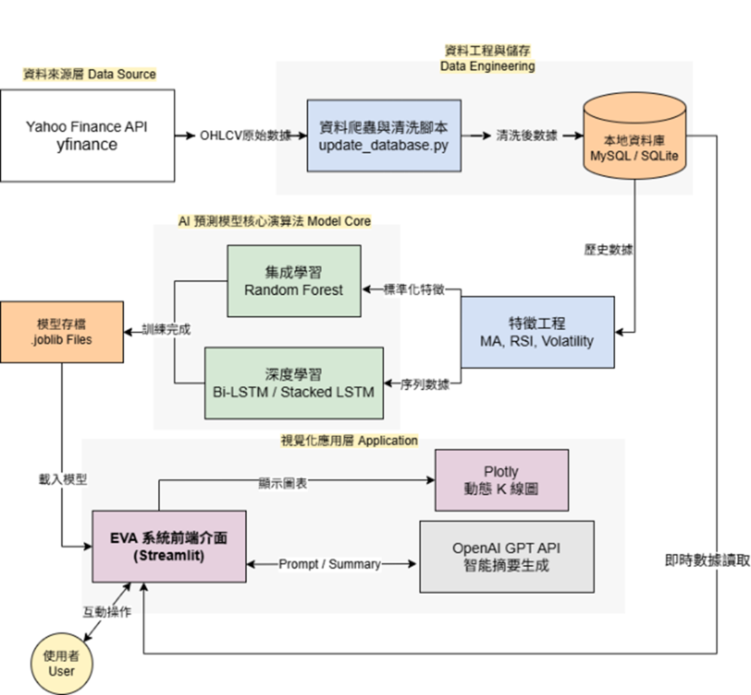
圖 1：AEGIS 系統整體架構與資料流向圖
2.1 系統架構
本研究使用 Python 3.9 作為主要開發環境，並整合多個開源函式庫建構自動化管線。在資料層方面，系統透過 yfinance 串接 Yahoo Finance API，自動化批次下載 SPY（美股大盤）與 KRBN（碳權 ETF）的每日收盤價、成交量等歷史交易數據。
針對美股與碳權市場交易日不一致的問題，系統在 ETL（Extract, Transform, Load）階段實作了時間對齊（Time Alignment）演算法，利用 Pandas 進行資料清洗與線性插值（Linear Interpolation），並將結構化數據存入 SQLite 資料庫。選擇 SQLite 的原因在於其輕量化特性，足以支援本系統所需的歷史回測與即時讀寫需求，同時確保資料的一致性。
2.2 雙軌趨勢偵測模組 (Dual-Track Trend Detection Module)
本模組為系統的量化運算核心，負責處理時間序列數據的特徵工程與預測建模。
- 資料管線與特徵工程：系統針對 SPY 與 KRBN 建立獨立的特徵提取流程。除了原始價格數據外，本研究利用 TA-Lib 套件計算技術指標，包括移動平均線 (MA)、相對強弱指標 (RSI) 及歷史波動率 (Volatility)，建構高維度的特徵向量( $X_{t}$)作為模型輸入。
- 模型架構與推論：本研究採用基於 TensorFlow/Keras 實作的雙層堆疊 LSTM (Stacked LSTM) 網路。第一層 LSTM 負責捕捉長短期記憶特徵，第二層則進行特徵降維與趨勢擬合。透過 Dropout 機制的加入，防止模型在訓練集上過擬合 (Overfitting)，最終輸出次日市場趨勢的漲跌預測機率，以作為風險評估的量化依據。
2.3 智慧風險解讀模組 (Intelligent Risk Interpretation Module)
- 本模組旨在解決純量化模型缺乏「可解釋性（Explainability）」的問題，透過生成式 AI 技術提供質化分析。
LLM 整合介面：本系統串接 OpenAI API，導入 GPT-4 模型作為語意推論引擎。
- 動態提示工程 (Dynamic Prompting)：系統設計了一套模板化的 Prompt 結構。當偵測模組產出預測數值（如：KRBN 預測上漲機率 85%）與技術指標狀態（如：RSI > 70）後，程式會將這些參數動態填入 Prompt 模板中，並限制 AI 需以「金融風險分析師」的角度，輸出包含市場情緒、潛在風險與操作建議的結構化文本。
- 因果邏輯推演：模組被設定為需特別關注「碳價」與「企業營運成本」之間的關聯，針對兩者走勢的背離或同步現象生成警示摘要。
2.4 協同運作機制 (Integration Mechanism)
本系統的創新之處在於結合了數值預測與文本生成的協同機制。系統設定了波動率閾值（Volatility Threshold），當趨勢偵測模組偵測到 KRBN 的預測波動幅度超過標準差的 2 倍時，將自動觸發風險解讀模組介入，針對該異常事件生成專屬的警示報告。此機制確保了系統運算的資源效率，僅在市場出現關鍵轉折時提供深度解讀，實現了自動化的風險監控。
3. 研究方法
本章節將詳細說明 AEGIS 系統的關鍵技術實作細節。首先定義股票趨勢預測的數學模型與評估指標，接著闡述雙層 LSTM 的特徵工程機制，最後說明生成式 AI 模組如何透過動態提示工程（Dynamic Prompting）將量化數據轉譯為具可解釋性的風險報告。
3.1 問題定義與標籤設定 (Problem Definition)
本研究將投資決策支援定義為「二元分類任務 (Binary Classification Task)」，而非傳統的連續數值回歸。理由在於，對於實務避險決策而言，準確判斷「明日漲跌方向」以進行部位調整（Position Adjustment），比預測「明日精確收盤價」更具指導意義，且具備較高的容錯率。
資料標籤 $Close$ 定義如下：
其中， $Close_{t+1}$ 為次日收盤價， $Close_{t}$為當日收盤價。在評估指標的選擇上，考量到金融市場長期趨勢可能導致樣本類別不平衡（Class Imbalance），單純的準確率（Accuracy）可能產生誤導。因此，本研究採用 F1-Score 作為主要效能指標，以平衡模型在漲跌預測上的精確度 (Precision) 與召回率 (Recall)，確保模型在多頭與空頭市場中皆具備穩健性。
3.2 生成式 AI 與動態提示工程 (Generative AI & Dynamic Prompting)
針對氣候金融跨域資料解讀的複雜性，本研究提出了一套「動態情境注入 (Dynamic Context Injection)」機制。不同於傳統 RAG (Retrieval-Augmented Generation) 依賴外部文件檢索，本系統直接將 LSTM 模型的推論結果與技術指標狀態（State）編碼為結構化參數，並注入至大型語言模型（LLM）的上下文視窗中。
此設計旨在解決技術重現性（Reproducibility）問題，確保 AI 輸出的金融觀點具有邏輯一致性。系統採用的 Prompt Template 設計細節如表 1 所示：
表 1風險解讀模組之提示工程設計
參數欄位 | 注入內容範例 | 功能說明
角色設定 | "你是專業的氣候金融風險分析師，需具備避險基金經理人的思維..." | 定義 LLM 的回答口吻 (Tone) 與專業領域邊界。
市場數據 | "KRBN 預測：看漲 (信心度 85%)；SPY 預測：盤整" | 提供 LSTM 模型的量化預測機率，作為推論基礎。
技術指標 | "SPY RSI：72 (過熱訊號)；MACD：死叉" | 提供市場位階判斷依據，修正單一價格預測的盲點。
關聯限制 | "請特別分析碳價與股價呈現負相關 (-0.3) 時的避險意義" | 強制 AI 進行跨域 (Cross-domain) 的因果邏輯推演。
輸出約束 | "請列出 3 點具體操作建議，總字數限制 150 字以內" | 確保輸出格式精簡，符合前端儀表板的使用者體驗 (UX)。

3.3 雙層 LSTM 網路架構 (Dual-Layer LSTM Architecture)
為了有效捕捉金融時間序列數據中的長期依賴關係（Long-term Dependencies）與非線性特徵，本研究採用雙層堆疊式長短期記憶網路（Stacked LSTM）作為核心預測引擎。LSTM 單元透過輸入閘（Input Gate）、遺忘閘（Forget Gate）與輸出閘（Output Gate）的機制，有效解決了傳統遞歸神經網路（RNN）在處理長序列時容易發生的梯度消失（Gradient Vanishing）問題。
具體資料流向與層次功能說明如下：
- 輸入層 (Input Layer)：
接收經過正規化與滑動視窗處理後的特徵張量$X$ ，形狀為$\left(N, T, F\right)$ ，其中 $N$ 為批次大小， $T$ 為時間步長（Time Steps）， $F$為特徵維度（包含 SPY 收盤價、KRBN 收盤價、RSI、波動率等）。
- 第一層 LSTM (Feature Extraction)：
設置較多的神經元（Units），並開啟 return_sequences=True。此層的主要功能為從原始多變量時間序列中提取高維度的潛在特徵，保留完整的時序資訊傳遞至下一層。
- Dropout 正則化層：
為了防止模型在訓練數據上過度擬合（Overfitting），本研究在 LSTM 層之間引入了 Dropout 機制，隨機丟棄部分神經元的連結，以提升模型的泛化能力（Generalization Ability）。
- 第二層 LSTM (Trend Fitting)：
此層負責將高維特徵壓縮並進行趨勢擬合，設置 return_sequences=False，僅輸出最後一個時間步的隱藏狀態向量 。
- 輸出層 (Output Layer)：
由於本研究將任務定義為漲跌分類，因此輸出層採用全連接層（Dense Layer）搭配 活化函數，輸出介於 0 與 1 之間的機率值 ，代表預測次日上漲的信心水準。
3.4 實驗環境與參數設定 (Experimental Setup)
為了確保實驗的可再現性，本節詳細列出模型訓練的超參數（Hyperparameters）與軟硬體環境配置。
3.4.1 資料前處理
在輸入模型前，本研究針對所有特徵進行了 Min-Max 正規化 (Normalization)，將數據縮放至 $\left[0, 1\right]$區間，以加速梯度收斂。時間滑動視窗（Look-back Window）設定為 60 天，意即利用過去 60 個交易日的數據來預測第 61 天的漲跌趨勢。
3.4.2 模型超參數配置
本研究使用 最佳化器（Optimizer）進行權重更新，並採用二元交叉熵（Binary Cross-Entropy）作為損失函數。詳細參數設定如表 2 所示。
表 2：LSTM 模型超參數設定表
參數名稱 | 設定值 | 說明
Time Steps | 60 | 歷史回看天數
LSTM Units (Layer 1) | 128 | 第一層隱藏單元數
LSTM Units (Layer 2) | 64 | 第二層隱藏單元數
Dropout Rate | 0.2 | 防止過度擬合之丟棄率
Batch Size | 32 | 批次大小
Epochs | 100 | 訓練迭代次數 (設有 Early Stopping)
Optimizer | Adam | 學習率設定為 0.001
Loss Function | Binary Cross-Entropy | 適用於二元分類任務
Activation (Output) | Sigmoid | 輸出預測機率

4. 實驗與測試成果
本研究使用 2010 年至 2025 年之歷史市場數據進行回測驗證，資料集涵蓋美股大盤 (SPY) 與全球碳權 ETF (KRBN)。為了驗證所提方法之有效性，本章節將針對模型效能與系統整合結果進行分析。
4.1 模型效能評估
本實驗以 F1-Score 為主要指標，並引入隨機森林 (Random Forest) 與單層 LSTM 作為基線模型 (Baseline) 進行比較。表 3展示了不同演算法在雙軌市場的預測表現。表 3：各模型於雙軌市場之效能比較 (F1-Score)
Model | SPY (美股大盤) | QQQ (科技股) | KRBN (碳權)
RandomForest | 0.725 | 0.732 | 0.585
SingleLayerLSTM | 0.728 | 0.722 | 0.612
DoubleLayerLSTM | 0.733 | 0.711 | 0.608
Auto-ARIMA | 0.000 | 0.000 | 0.000
實驗結果顯示，在美股市場 (SPY) 中，本研究提出的雙層 LSTM 架構 (DoubleLayerLSTM) 之 F1-Score 達到 0.733，顯著優於傳統機器學習方法。然而，在碳權市場 (KRBN) 中，各模型的預測準確率普遍下降，F1-Score 僅為 0.608，顯示出氣候資產的高波動特性。
4.2 跨資產泛化能力差異之探討
針對模型在碳權市場 (KRBN) 表現不如美股 (SPY) 的現象（如圖 2 所示），本研究歸納出以下兩點結構性原因：
- 市場驅動因子的本質差異：美股 SPY 的走勢主要反映企業獲利與總體經濟循環，具備較強的趨勢延續性，利於 LSTM 捕捉規律。反觀 KRBN 的價格波動高度受控於「政策事件」（如歐盟 ETS 法規變更、碳稅政策宣示），這類事件屬於隨機性極高的外部衝擊（Exogenous Shocks），難以單純透過歷史價格特徵進行預測。
- 商品結構造成的雜訊：SPY 為現貨 ETF，而 KRBN 主要持倉為「碳排放期貨」。期貨合約存在轉倉成本（Roll Yield）與到期結算效應，這些衍生性商品的特有屬性為價格走勢帶來了額外的非線性雜訊，導致技術分析指標的有效性降低。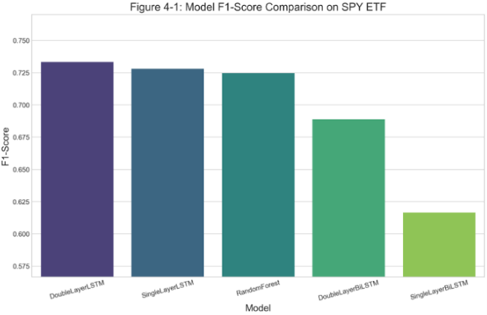
圖 2：DoubleLayerLSTM 於不同市場之效能比較
4.3 系統整合測試
本平台已完成全端整合，圖 3 為使用 Streamlit 開發的前端介面實測截圖。
- 效能測試：在單機環境下測試，系統從 SQLite 讀取數據至前端圖表渲染的平均延遲（Latency）低於 1 秒，符合即時看盤的使用者體驗要求。
- 生成內容驗證：實測顯示，當 KRBN 出現急跌時，GPT 模組能準確讀取 RSI 數值，並生成「建議投資人採取避險配置」的文字摘要，驗證了第 3 章所述「動態 Prompt 機制」的有效性。
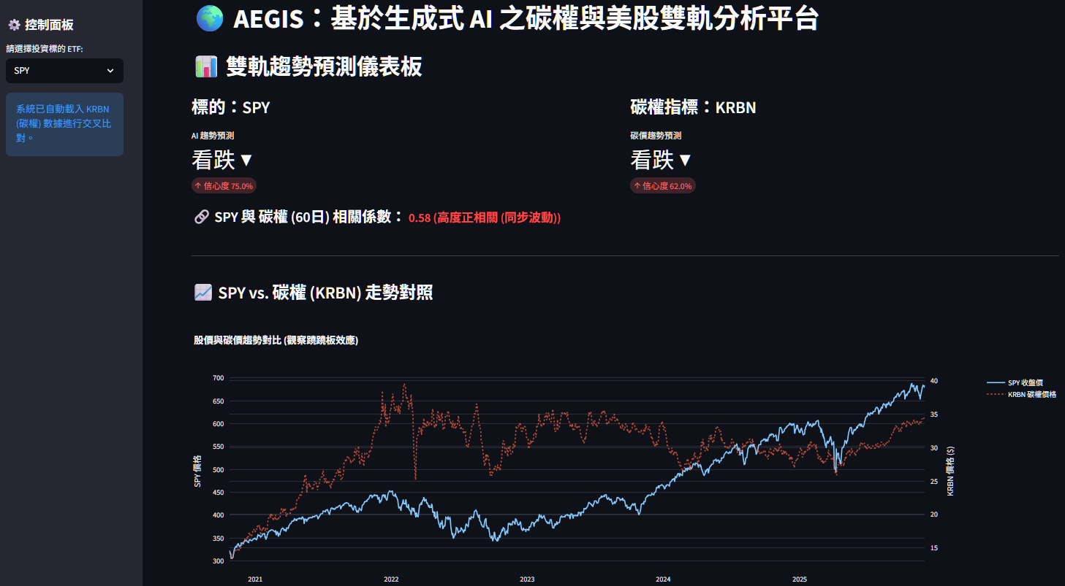
圖 3：AEGIS 系統前端介面展示
4.4 風險摘要生成品質之案例分析
為驗證生成式 AI 模組的實務效能，本研究選取 2022 年俄烏戰爭初期（能源價格劇烈波動） 的歷史數據進行回放測試 (Backtesting)。
- 情境 (Scenario)：KRBN 價格在短期內上漲超過 15%，同時 SPY 出現下跌趨勢。
- AEGIS 輸出結果：系統偵測到兩者呈現「負相關擴大」，GPT 模組生成的摘要準確指出了「地緣政治導致能源成本上升，建議降低高耗能產業持股，增加碳權避險部位」。
- 驗證 (Validation)：此建議與當時主流金融機構（如 BlackRock, MSCI）發布的市場分析報告邏輯一致。這證明了即便未採用大規模的 RAG 檢索，透過精準設計的動態提示 (Dynamic Prompting)，系統仍能產出具備專業水準的決策建議。

5. 結論
本研究成功設計並實作了一套基於生成式 AI 的雙軌金融分析平台 AEGIS。研究貢獻主要包含以下三點：
- 系統架構整合：提出了一套結合 LSTM 數值預測與 GPT 語意分析的協同運作框架，解決了傳統量化投資缺乏可解釋性的痛點。
- 實證發現：實驗數據揭示了碳權市場具有高雜訊與政策驅動的特性，指出了將傳統股市預測模型直接遷移至氣候金融領域的限制與挑戰。
- 實務應用價值：透過自動化的視覺化儀表板，本系統有效降低了投資人參與綠色金融的技術門檻，提供了一套可行的氣候風險管理工具。
5.2 研究限制與未來展望
本研究目前的語意分析主要依賴 OpenAI GPT-4 的通用知識庫與動態提示工程。受限於算力資源，尚未建構專屬的金融向量資料庫 (Vector Database) 進行大規模 RAG 檢索。未來研究可進一步結合 FinBERT 等金融專用模型，並引入人類回饋強化學習 (RLHF) 機制，建立更完整的氣候金融知識圖譜，以提升系統在極端市場事件下的應對能力。
致謝
研究感謝指導教授 李冠榮 副教授對於本系統架構設計與實驗分析之悉心指導，以及實驗室同仁在研究過程中的討論與建議。

參考文獻
李宗翰（2023）。基於 BERT 與 LSTM 模型之股價趨勢預測與交易策略。國立臺灣科技大學資訊管理系碩士論文，台灣，台北。
陳思妘（2021）。深度學習於台灣加權股價指數預測之應用。國立交通大學管理學院財務金融學程未出版碩士論文，台灣，新竹。
楊又肇（2020）。應用深度學習於台灣加權股價指數之預測。國立交通大學資訊管理研究所未出版碩士論文，台灣，新竹。
鄒雅雯（2020）。基於長短期記憶神經網路以新聞事件進行股價預測。國立臺灣大學資訊管理學研究所碩士論文，台灣，台北。
鐘毅（2020）。以深度學習LSTM方法進行台灣加權股價指數預測。國立交通大學科技管理研究所未出版碩士論文，台灣，新竹。
Aroussi, R. (2023). yfinance: Yahoo! Finance market data downloader. Retrieved December 26, 2025, from https://pypi.org/project/yfinance/
Bolton, P., & Kacperczyk, M. (2021). Do stocks price carbon transition risk? The Journal of Finance, 76(6), 2847-2897. https://doi.org/10.1111/jofi.13272
Breiman, L. (2001). Random forests. Machine Learning, 45(1), 5-32.
Engle, R. F., Giglio, S., Kelly, B., Lee, H., & Stroebel, J. (2020). Hedging climate change news. The Review of Financial Studies, 33(3), 1184-1216. https://doi.org/10.1093/rfs/hhz114
Fama, E. F. (1970). Efficient capital markets: A review of theory and empirical work. The Journal of Finance, 25(2), 383-417. https://doi.org/10.2307/2325486
Fischer, T., & Krauss, C. (2018). Deep learning with long short-term memory networks for financial market predictions. European Journal of Operational Research, 270(2), 654-669. https://doi.org/10.1016/j.ejor.2017.11.054
Hochreiter, S., & Schmidhuber, J. (1997). Long short-term memory. Neural Computation, 9(8), 1735-1780. https://doi.org/10.1162/neco.1997.9.8.1735
IHS Markit. (2023). IHS Markit Global Carbon Index Rulebook. London: IHS Markit.
Kingma, D. P., & Ba, J. (2014). Adam: A method for stochastic optimization. arXiv preprint arXiv:1412.6980. https://arxiv.org/abs/1412.6980
Lopez-Lira, A., & Tang, Y. (2023). Can ChatGPT forecast stock price movements? Return predictability and large language models. SSRN Electronic Journal. https://doi.org/10.2139/ssrn.4412788
OpenAI. (2023). GPT-4 Technical Report. arXiv preprint arXiv:2303.08774. https://arxiv.org/abs/2303.08774
Wu, S., Irsoy, O., Lu, S., Dabravolski, V., Dredze, M., Gehrmann, S., ... & Mann, G. (2023). BloombergGPT: A large language model for finance. arXiv preprint arXiv:2303.17564. https://arxiv.org/abs/2303.17564

